模组组装设备技术协议

功能要求
适用于铝壳电芯模组组装半自动化装配作业，设备模块化设计，可独立工作，柔性选择工位，可通过更换调整部分夹具零部件实现不同产品换型生产需要。

兼容范围要求
铝壳电芯
型号 | 长mm | 高mm | 厚mm
IFP28148115A-52Ah | 148 | 115 | 28.2
INP27148101A-50Ah | 148 | 97 | 27
GFB 71173200-277Ah | 174.2 | 200.4 | 71.8
GFB 71173204-280Ah | 174.2 | 204.4 | 71.8
最大兼容 | 180 | 210 | 80
模组
 | 宽mm | 高mm | 长mm
最大兼容 | 400 | 300 | 1200
模组最大重量200kg；
乙方提供整套换型清单，质保期内如采购换型工装，只收取硬件成本费，免费提供安装调试服务。

蓝本型号电芯280Ah
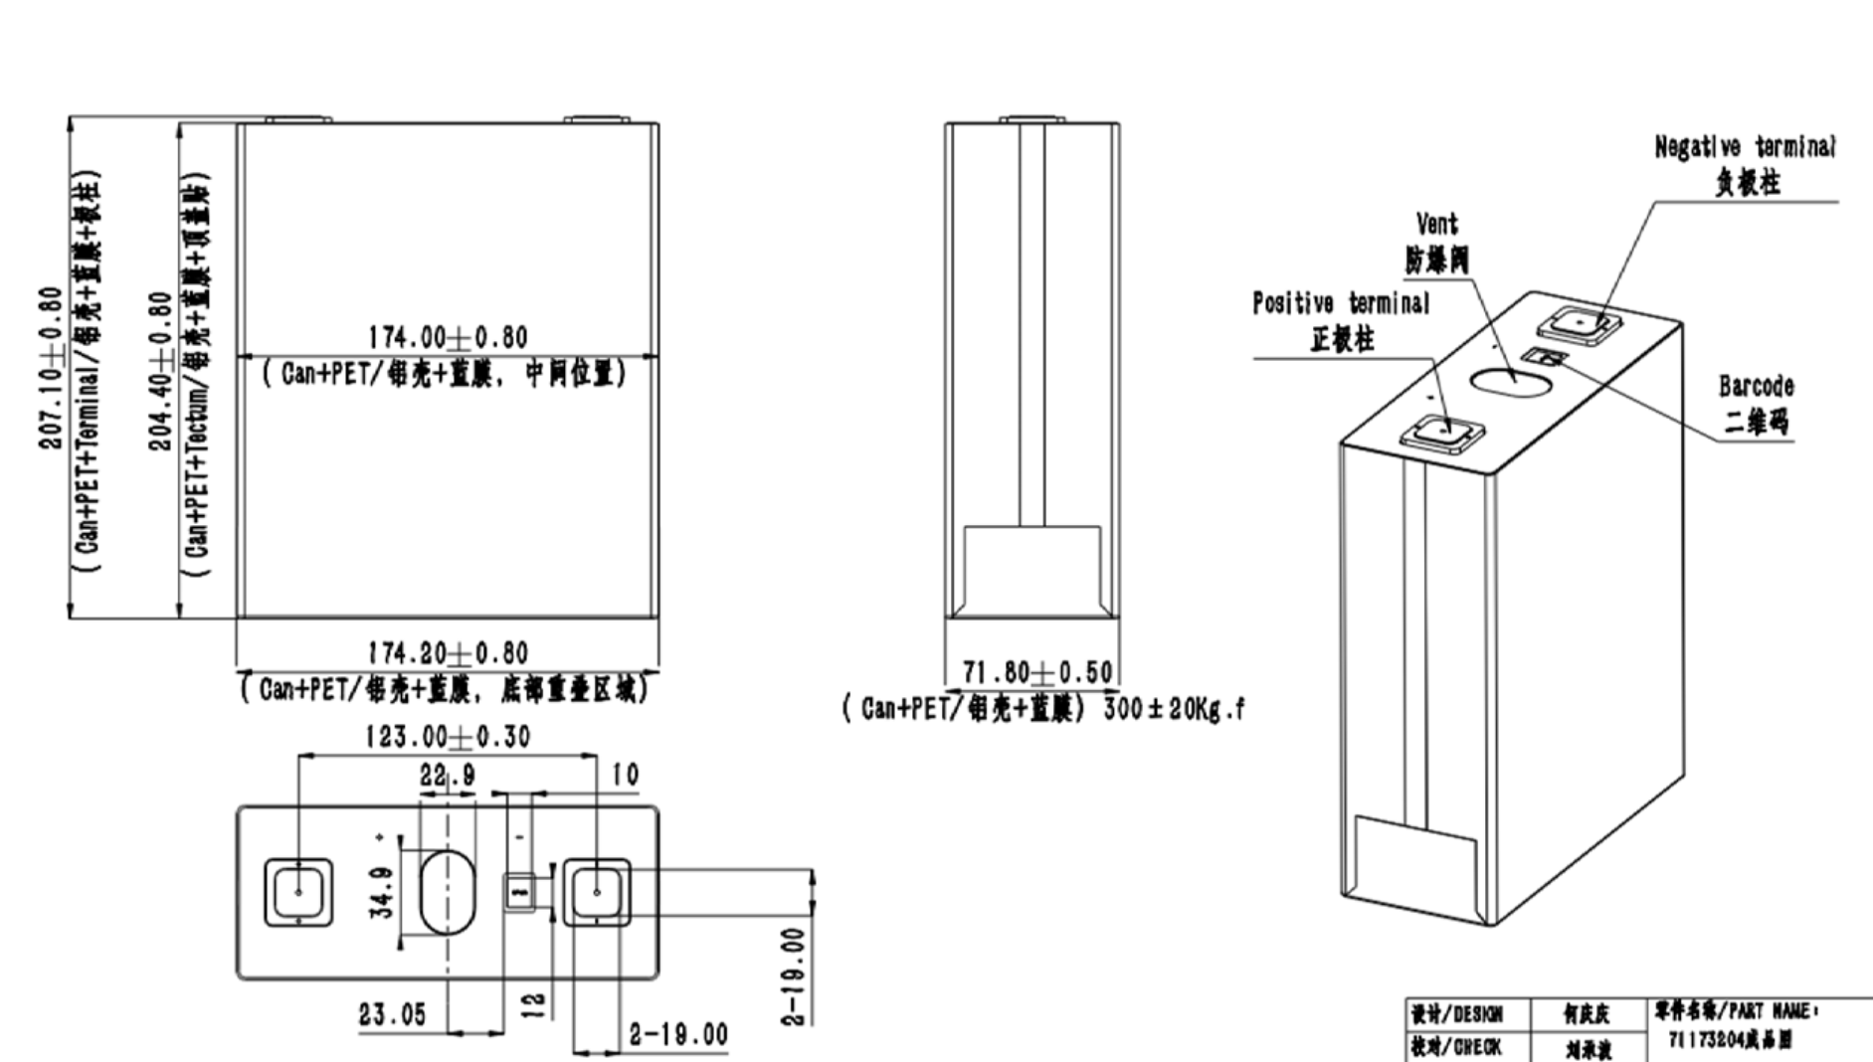

蓝本型号模组1P12S（实际装配方式与尺寸中标后给出）
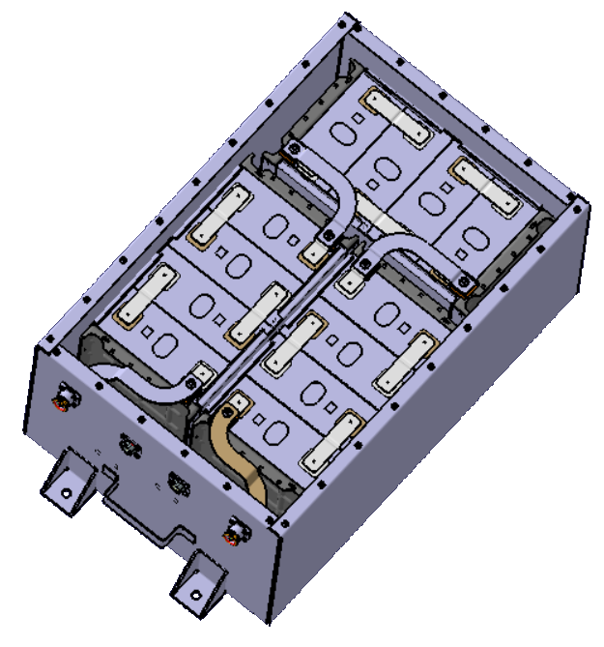

设备功能要求

设备功能流程:
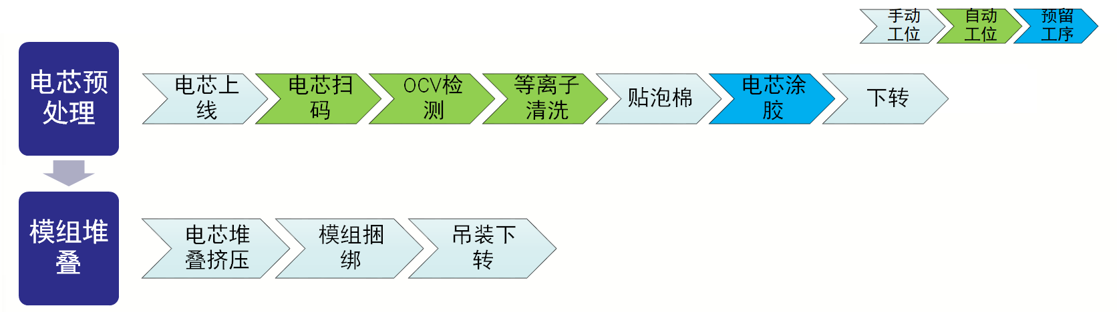

电芯处理：
              - 人工上料，按钮启动，具备安全防呆机构；
              - OCV测试：自动扫电芯编码，具备识别一维及二维码功能，使用日置3562测试仪测试电芯开路电压及交流内阻，电压读取范围：0V~5V，分辨率：0.1mV，精度：±0.1mV；内阻读取范围：0mΩ~1Ω，分辨率：0.001 mΩ，精度：±0.001 mΩ，对比软件中上下限范围，做判定，可设定上下限，软件显示OK/NG，记录操作人员，订单投入总数、当前批次投入总数、当班投入总数、当前批次不良总数、当班不良总数等，自动记录：电压、电阻、时间、各数量，手动输入：操作人、上下限，测试NG品软件报警提示，人工从本工位取出，测试OK品下转；
              - 等离子清洗：对电芯粘连的主体面进行清洁，采用一拖一或一托二方式，处理宽度：≥50mm，处理速度：0-300mm/s可调；
              - 泡棉采用人工粘贴，留有人工可操作的空间或工作台；
              - 电芯涂胶为预留工位，具备后期甲方升级的功能；
              - 对处理完的电芯下转，等待堆叠工位拿取；

模组堆叠：
- 模组堆叠：根据效率匹配堆叠工位数量，人工堆叠方式，堆叠工作台便于人工操作，具备电芯扫码记录，堆叠有工装夹具辅助，防止堆叠位置偏移，堆叠软件需将模组码与电芯编码、操作人员、作业时间等进行绑定，模组码与电芯码为人工扫入，操作人员人工预先录入，软件显示当前生产量，软件可设定的堆叠电芯数量，若堆叠后模组电芯数量与设定的模组电芯数量不一致，软件需报警提示，堆叠完的模组需进行压紧，保证模组的夹紧尺寸；
- 模组长度与宽度方向在加压过程中，电芯底部需保证贴合同一平面（无拱起），此平面的平面度≤0.1mm，模组长度、宽度方向上的公差≤±0.2mm，需要最终控制模组端板的安装孔中心距，对长度压紧位置、压紧力可设定，绑带捆扎后需要测量模组端板的中心距是否在要求的范围内，需要夹持工装保证捆扎过程中对所有模组部件的定位；
- 所有工装均需使用绝缘材料或者进行绝缘防护，以防电芯短路；
- 堆叠方式兼容单排或双排电芯的排布方式；
- 模组捆绑需兼容三种方式：打塑带、套钢带、螺柱拧紧，
  - 上（电芯上，极柱方向）绑带材质为钢带，预制成矩形到货。人工将钢带套进加压的模组内，钢带从电芯极柱方向套入模组的过程中需设计相关绝缘防护措施；
  - 下绑带为PET材质，捆扎带规格：宽9-15（±1）mm，厚 0.55-1.0（±0.1）mm，成捆来料，采用手持打包机进行紧固捆扎，紧固力夹紧力40-250kg可调，PET扎带接口处人工包布基胶布进行保护，避免温度或毛刺损坏电芯（型号类似于BXT3-16/ YC16）。
  - 螺柱拧紧配电动扭力扳手，扭矩范围1.5-12Nm,精度5%,扭力值可设定，电池一备一用；
手持打包机与电动扭力扳手数量根据堆叠工位匹配数量；
- 采用吊装工具将堆叠完成后的模组转运到后续焊接流水线夹具或暂存的工装托盘，吊装工具采用电动升降驱动方式，人工可便利提升移动模组，工装需具备防掉落设计，机械抓手为整体式抓紧，严禁仅通过端板吊装孔抓取，吊装过程中，需防止模组半成品变形，电芯位移、跌落等问题，吊具可兼容不同规格的模组吊装，产品换型时，可快速更换不同的夹具；

供货说明

设备具备但不限于以上功能要求的所有内容；

需有OCV校验工装，工装设计需结合甲方测试的理念；

OCV测试与堆叠工位配有追溯软件，各追溯位置配工控机及扫码器；

线体所有扫码器需兼容一维码与二维码识别；

另配独立工控机一台、机柜及产线MES追溯数据库，用于产线MES整合，储存容量≥2T,可扩容，产线MES需集成甲方后端的焊接设备、焊后检测设备的数据采集，同时具备与甲方工厂级MES对接条件，MES追溯数据库涉及但不限于的设备有：OCV测试、堆叠工位、焊后检测、模组入壳、模组检测、称重、EOL绝缘耐压、包装等；

软件及其控制系统要求

操作界面：软件操作界面为中文，操作简单易上手；

各工站准备就绪状态需在屏幕界面显示；

所有测试工位，测试完成后数据自动本地记录并上传数据库，测试结果有显著画面与声光提示；

整线设备四色灯颜色顺序一致，（上）红黄绿蓝（下）的顺序，蓝色代表MES通讯状态；

开机回原点及初始位置具有一键复位功能；

屏幕窗口各机构名称需与实际机构名称相符，各机构需粘贴名称，目视易识别；

程序需有空运行功能；

设备所安装的程序不允许加密。

安全及标准化技术要求

设备的安全防护装置应齐全可靠。设备所配备防护装置、管道应按国家或行业有关标准设计、制作，并涂刷安全警示色。设备旋转部位应配有防护罩，设备的危险部位应有明显的安全警示标志；

设备所有外露可导电部分均应可靠接地，设备控制柜电源端预留统一接地端子。设备控制电源一律采用DC24V或符合生产国标准的安全电压。设备局部照明（如具备）必须采用36V、24V或其它符合生产国标准的安全电压；

控制柜、控制箱、操作箱、接线盒等电气部件防护等级应达到国家相关标准要求，柜门、箱门密封严密锁闭良好，使用专用钥匙开启，所有进出线口应使用电缆密封管防护；

设备的电气部分应接线规范，电气柜内相线颜色正确、标识清晰。中性线必须选用蓝色，保护接地线必须选用黄绿双色线；

设备主体颜色为：Pantone 暖灰1C；

与电芯接触的工装具备绝缘能力；

电池移动所涉及的平台需绝缘处理；

电池移栽机构必须有防掉落风险措施，掉落后所接触的机构必须绝缘，不得出现短路情况；

所有运动机构需有安全防护，正常运行状态下，如设备安全门打开，设备自动停止，保证运行安全，此功能具有屏蔽项，便于工程师调机；

异常断电各机械手或其他抓取机构需保持夹紧、吸取等抓取状态，正在移栽的产品无掉落风险；

所有机柜门开必须能够无死档，至少90度开启；

各总气源需配压力传感器，带压力报警功能；

金属粉尘要求：

铝型材、链条、轴承及其他机械结构不能有金属碎屑产生；

设备发货前必须将所有加工时产生的金属屑清洁干净；

各轴承及设备结构不能有生锈痕迹；

设备产能目标及安装条件

产能：5ppm（以电芯计算）；

设备一次合格率：99.9%，不得产生报废（人工操作除外）；

设备时间稼动率：95%；

安装条件：电源为AC三相380V；

设备分段尺寸：长*宽*高＜5000mm*2000mm*2500mm；

关键元器件清单
设备采用的元器件不低于下表所列品牌品质的产品(未做具体说明的元器件需采用国际一线品牌），如有特殊配件需采用其他品牌，需经甲方同意后方可采用。
No | 名称 | 品牌 | 备注
1 | 气缸 | SMC/festo
2 | 磁性开关 | SMC/festo
3 | 直线导轨 | THK/Hiwin
4 | 滚珠丝杠 | THK/Hiwin
5 | 伺服电机/驱动器 | 松下/三菱/西门子
6 | 电磁阀 | SMC/FESTO
7 | PLC | 西门子/三菱/基恩士
8 | 触摸屏 | PROFACE/西门子/三菱
9 | 传感器 | 欧姆龙/基恩士/松下
10 | 光纤感应器 | 欧姆龙/基恩士/松下
11 | 真空表 | SMC
12 | 轴承 | NSK/SKF
13 | Ac马达 | 小功率：松下/SPG/城邦/精研；  大功率：SEW；
14 | 固定扫码器 | 品牌：康耐视/基恩士/海康
15 | OCV测试仪表 | 日置（HIOKI）3562
16 | 等离子机 | 瀚笙/普斯玛/馗鼎
17 | 吊装 | 高博
18 | 电脑及工控机 | 联想/研华

资料需求
- 设备操作说明书（纸质及电子版各一份）
- 电气图
- 易损件3D图
- 电脑、PLC原程序
- 电源说明书
- 易损件清单1份（注明易损件的型号、材料及供应商等信息）

备品备件
- 探针10套；
- 各传感器1套；

安装调试

安装
- 设备运输由乙方负责，乙方设备进入甲方安装地点，拆箱搬运时需派指导人员进行指导，设备到货卸车搬运及就位由乙方负责，由双方协商进行；
- 设备动力电安装完成后，由甲乙双方专业人员确认后方可送电。未经甲方电力专业人员确认擅自对该设备进行送电并出现事故的，由该送电人员所在公司承担一切损失，线缆采用三相五线制；
- 工程界面
序号 | 工程内容 | 甲方 | 乙方
1 | 设备到厂卸车 |  | √
2 | 设备到场拆箱 | 确认 | √
3 | 设备搬运就位 |  | √
4 | 设备定位划线 | 提供位置 | √
5 | 机械组装 |  | √
6 | 管路安装（二次配） |  | √
7 | 调试 |  | √

调试
- 设备调试过程中出现的质量问题经多次反馈后乙方仍无改善或同一质量问题反复发生，乙方仍未有效改善的，导致甲方备件、工时、停线等全部损失由乙方承担；
- 乙方人员在甲方厂对设备进行安装调试期间应遵守甲方外来施工、维修人员管理办法，遵守甲方的各项管理办法，出现违纪情况，按照甲方公司的相关制度进行处罚；
- 设备调试完成后、设备功能符合合同和技术协议的有关规定、达到量产的能力；
- 调试完成条件：
- 确认各单元机械部分设计及功能是否符合协议要求；
- 确认各单元电气部分设计及功能是否符合协议要求；
- 产品质量达到协议要求；

设备验收标准

在乙方发货前，应进行预验收，预验收设备整体，需整体运行，并满足整体的工艺流程，乙方组装调试完成提前一周通知甲方到乙方进行预验收，甲方人员到达乙方现场对设备外观、设备结构、设备基本运行及功能等项目进行验收，设备预验收后双方需签订《预验收发货认可书》，如乙方在未签订《预验收发货认可书》情况下进行发货，甲方有权拒收，所造成的损失由乙方承担；

设备发货
- 设备包装需要做好防水防潮处理（执行出口到中国国家的相关标准），设备包装木箱需要满足叉车和吊车装卸，木箱外部明确标识货物包装信息，叉车位。如果外部破损或者不符合规定，甲方有权拒收。如果此原因导致延期到货，按照延期到货违约责任处理，责任由乙方负责承担；
- 乙方发货前必须通知甲方人员，内容包括：物流信息、物流单号等，如果由于不可抗力因素导致延期，应提前通知甲方，否则按照延期到货处理；
- 设备保险必须齐全，如果在运输过程中导致货物破损，锈蚀等现象，相关成本损失由乙方承担；

正式验收内容
- 设备外观、结构、技术指标、工艺指标，设备连续运行的稳定性；
- 在设备运转过程中，对产品的尺寸、外观等进行检验，满足工艺要求；

正式验收方式
设备连续运行三个月后启动验收，正常操作情况下无系统故障，各项性能达到技术协议指标视为验收合格。如果验收不合格，乙方对设备进行改造（改造周期不超过1个月）和调试，验收合格，双方签字交接。如设备经过改造后仍无法满足技术要求，则视为验收不合格，设备退货或者双方协商有条件解决；

售后服务

设备最终验收合格签字后，质保期 12 个月，质保期内设备出现故障，2小时内响应，48小时内到厂。质保期外设备出现故障，乙方及时修理，仅收取成本费；

质保期内由于设备本身硬件问题和软件问题，厂家免费到厂解决，质保期后由于设备软件缺陷问题，免费负责升级；

质保期后期免费到厂服务解决问题：5次/台设备。；

在质保期内，所有的由于零部件低质、差的工艺造成的设备质量问题，乙方均无条件进行免费维修和更换。甲方在乙方的要求下可将损坏的零件退还给乙方，乙方应支付由此产生的费用。对其它原因造成的器件损坏，乙方有义务对损坏的产品作有偿更换。乙方有责任对设备在必要的时进行定期维护和修理；

软件升级及故障
乙方有责任及时向甲方通报软件升级情况，并应免费提供软件升级服务。如由于软件原因发生严重故障造成设备不能工作，乙方应终身免费安装，或将软件源程序无偿转让给甲方；

备件服务
- 乙方提供的产品应是全新的、未经使用过的原厂设备；
- 乙方应备有充足的备件、配件，可及时向甲方提供技术服务和备件服务；
- 乙方应出具书面声明（由乙方单位的法定代表人或其授权代表签字并加盖单位公章），保证对所有设备所需配件提供至少三年的备件和技术支持；
- 对关键的、重要的机械零部件（如管路、阀体、工装、模具等）、电气、电子元件、易损件应列出明细表，指明所用原材料、部件规格型号、品牌、制造设备制造方等相关信息，并附上零部件质量保证文件及说明书和（或）部件图纸等相关资料，便于甲方自行或向设备制造方购买时交流确认；

在质量保证期结束后，乙方有责任对其设备终身技术服务；

其它

本技术协议及其附件作为设备制造和验收的依据与设备采购合同同等有效；

本协议一式叁份，甲方两份乙方壹份，经双方签字盖章后生效；

本技术协议未尽事宜双方友好协商解决。

